Automatas Finitos Deterministicos
un autómata finito determinista M es una colección de cinco elementos.
1.- Un alfabeto de entrada E.
2.- Una colección finita de estados Q.
3.- Un estado inicial s.
4.- Una colección F de estados finales o de aceptación.
5.- Una función 8 : Q X E ==>Q que determina el único estado siguiente para el par (qi, t) correspondiente al estado actual y la entrada.
Generalmente el término autómata finito determinista se abrevia como AFD.
M = ( Q, E, s, F, 8 ) indicará el conjunto de estados, el alfabeto, el estado inicial, el conjunto de estados finales y la función asociada con el AFD M.
Por ejemplo, el AFD correspondiente al ejemplo anterior se representa mediante M = ( Q, E, s, F, 8 ), donde:

Q = { q0, q1, q2 }
E = { a, b }
s = q0
F= { q0 }
AUTÓMATAS FINITOS NO DETERMINISTAS (AFND)
· Son autómatas en cuyo diagrama de transición existen varios arcos etiquetados con el
· mismo símbolo saliendo del mismo estado, o bien hay transiciones no existentes.
En un momento dado, en un AFND puede suceder lo siguiente:
· Existen varias transiciones posibles aplicables.
· No existe ninguna transición aplicable (máquina no totalmente definida).
· Las transiciones de los AFND pueden ser inciertas.
· Un AFND acepta una cierta cadena si es posible que tras analizarla el autómata puede en uno de los estados de aceptación.

- AFND: M(S,Σ,ρ,i,F)
. S: conjunto finito de estados.
. Σ: alfabeto de entrada.
. ρ: subconjunto de S x Σ x S.
. i: estado inicial.
. F: conjunto de estados de aceptación: F ⊆ S

CONVERSION DE AUTOMATA FINITO NO DETERMINISTA EN AUTOMATA FINITO DETERMINISTA
Sea M = (Q, A, d, q₀, F, V) un NFA deseo obtener un M’ = (Q’, A’, d’, q₀’, F’) DFA equivalente.

Q’ =P(Q) = 2^{Q} Obs: Partes de Q: El conjunto de todos los subconjuntos de Q
A’ =A
d’: Q’ x A’ ® Q’ Obs: d’(P_{r}, a) = Cl({q_{j} / (q_{i}, a, q_{j}) Î d, q_{i} Î P_{r}})
q₀’ =Cl(q₀) Obs: Cl(q_{i}) = { q_{j} / (q_{i}, q_{j}) Î V*} q_{i} Î Q
F’ = {Pi Î P(Q) / Pi Ç F ¹ Æ }

Paso de A.F.N.D. a A.F.D.

1. Se crea P(Q) y cada elemento de este nuevo conjunto
será un estado del A.F.D. Si una componente de un
elemento de P(Q) es un estado final, dicho elemento
será también un estado final.

2. Añadir un nuevo estado w al que denominaremos estado
muerto.

3. Las entradas serán las mismas.
4. Si en la tabla de transición del A.F.N.D. un estado pasa
con una entrada a varios estados, la combinación de
éstos pertenece a P(Q), rellenando la casilla
correspondiente de la tabla de transición del A.F.D. con
dicho elemento de P(Q).
5. Para rellenar las casillas de los elementos compuestos
de P(Q) calculo todos los estados siguientes de cada uno
de los estados componentes de cada uno de dichos
elementos de P(Q). El conjunto de todos estos estados
siguientes conforman otro elemento de P(Q),
procediendo a su anotación en la tabla de transición del
A.F.D.
6. Cualquier casilla que quede vacía la relleno con el
estado w.
7. Las casillas del estado w las relleno con el mismo
estado w.

CONVERTIR UN DIAGRAMA NO DETERMINISTA EN UNO DETERMINISTA

Cojamos el diagrama del siguiente autómata para el alfabeto  ={a, b}. Como podemos ver, no es determinista pues desde el estado 1 salen dos arcos rotulados con b y del estado 2 salen dos arcos etiquetados con a.
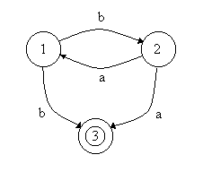

Para convertir el diagrama no determinista en uno que lo sea vamos ha realizar los siguientes pasos:
- S'=P(S) Conjunto de todos los subconjuntos de S (recordar que el conjunto potencia se encuentra incluido el conjunto vacío, que será el estado de captación global)
Como tenemos tres estados, el conjunto potencia P(S) = { , 1, 2, 3, 1-2, 1-3, 2-3, 1-2-3 }
- '= {} (mismo estado inicial)
En nuestro caso seguirá siendo el estado 1.
- F' es la colección de subconjuntos de S (estados de S') que contienen, por lo menos, un estado de F (cada uno de los estados de S' dentro de los cuales hay al menos un estado de aceptación de M).
En nuestro caso serán todos los subconjuntos que tengan el estado 3, ya que este es el único estado de aceptación del diagrama original; luego F'= { 3, 1-3, 2-3, 1-2-3 }
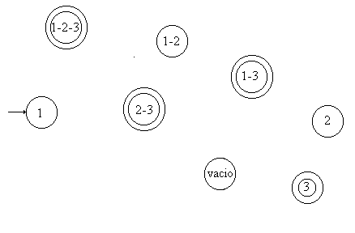
-  es la función de S' x  a S'; Para cada símbolo del alfabeto y estado s' de S',  (s',x) es el estado de S' compuesto por los estados de S a los que es posible llegar desde todos los estados s de s' siguiendo un arco con etiqueta x. Como  es una función, M' es finito determinista.
En nuestro caso, En cada estado del conjunto potencia solo va a salir un arco por cada símbolo, siendo el destino, el estado de S' que tenga todos los estados a los que fuera en el diagrama inicial: para ello:
+ vacío.- como dijimos, era el estado de captación global, por lo tanto se le dibujan tantos arcos que salen e inciden en el estado, como símbolos del alfabeto haya, con los cuales se rotulan. Además, en este estado, van a incidir todas aquellas transiciones que no existían para algún símbolo en algún estado original.
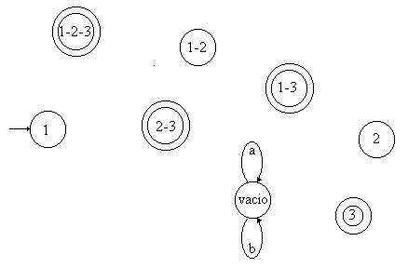
+ Estado 1.- Con la etiqueta a no hay transición en el original, por lo tanto el arco se dibuja hacia el estado vacío con la etiqueta b salen dos arcos, uno hacia el estado 2 y otro al estado 3, por lo tanto el arco se dibuja al estado 2-3
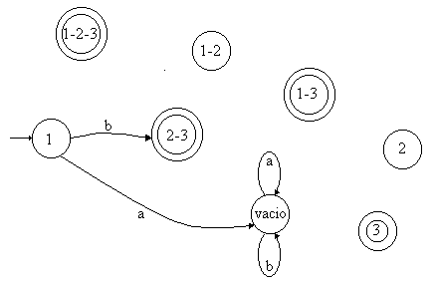
+ Estado 2.- Con la etiqueta b no hay transición en el original, por lo tanto el arco se dibuja hacia el estado vacío; con la etiqueta a salen dos arcos, uno hacia el estado 1 y otro al estado 3, por lo tanto el arco se dibuja al estado 1-3.
+ Estado 3.- Con ninguna de las dos etiquetas hay transición en el original, por lo tanto se dibujan sendos arcos hacia el estado vacío.
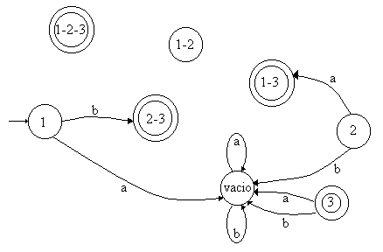
+ Estado 1-2.- Con la etiqueta a hay transición desde el estado 2 original al 1 y 3 original, por lo tanto el arco se dibuja hacia el estado 1-3; con la etiqueta b salen dos arcos desde el estado 1 original, uno hacia el estado 2 y otro al estado 3, por lo tanto el arco se dibuja al estado 2-3.
+ Estado 1-3.- Con la etiqueta a no hay transición desde ninguno de los dos estados originales, por lo tanto el arco se dibuja hacia el estado vacío; con la etiqueta b salen dos arcos desde el estado 1 original, uno hacia el estado 2 y otro al estado 3, por lo tanto el arco se dibuja al estado 2-3.
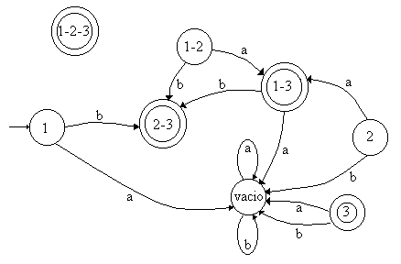
+ Estado 2-3.- Con la etiqueta a hay transición desde el estado 2 original al 1 y 3 original, por lo tanto el arco se dibuja hacia el estado 1-3; con la etiqueta b no sale ningún arco en ninguno de los dos estados originales, por lo tanto el arco se dibuja al estado vacío.
+ Estado 1-2-3.- Con la etiqueta a hay transición desde el estado 2 original al 1 y 3 original, por lo tanto el arco se dibuja hacia el estado 1-3; con la etiqueta b salen dos arcos desde el estado 1 original, uno hacia el estado 2 y otro al estado 3, por lo tanto el arco se dibuja al estado 2-3.
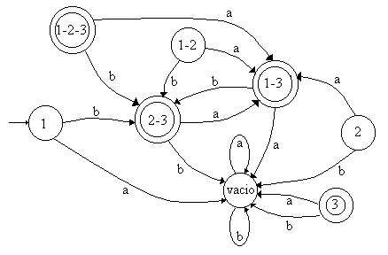
- Una vez que hemos terminado todos los pasos, podremos eliminar aquellos estados que sean superfluos al diagrama que acabamos de obtener.
En nuestro caso particular podemos eliminar los estados 2, 3, 1-2 y 1-2-3, quedando el definitivo autómata finito determinista.
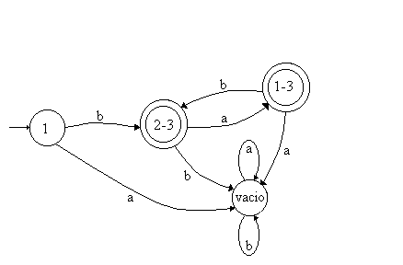

Conversión de un AFN en un AFD
Para convertir un AFD en un AFN que reconozca el mismo lenguaje. Este algoritmo, a menudo es llamado construcción de subconjuntos, es útil para simular un AFN por medio de un programa de computadora.
En la tabla de transiciones de un AFN, cada entrada es un conjunto de estados; en la tabla de transiciones de un AFD, cada entrada es tan solo un estado. La idea general tras la construcción AFN a AFD es que cada estado de AFD corresponde a un conjunto de estados del AFN. El AFD utiliza un estado para localizar todos los posibles estados en los que puede estar el AFN después de leer cada símbolo de la entrada. Es decir, después de leer la entrara a₁, a₂,. ..a_{n}, el AFD se encuentra en un estado que representa al subconjunto T de los estados del AFN alcanzables desde el estado de inicio del AFN a lo largo de algún camino etiquetado con a₁, a₂,. ..a_{n}. El número de estados de AFD puede ser exponencialmente en el número de estados del AFN pero en la práctica este peor caso ocurre raramente.
Algoritmo (Construcción de subconjuntos) Construcción de un AFD a partir de un AFN.
Entrada. Un AFN N
Salida. Un AFD D que acepta el mismo lenguaje
Método. El algoritmo construye una tabla de transiciones tranD para D. Cada estado del AFD es un conjunto de estados del AFN y se construye tranD de modo que D simulará "en paralelo" todos los posibles movimientos que N puede realizar con una determinada cadena de entrada.
Se utilizan las operaciones de la siguiente tabla para localizar los conjuntos de los estados del AFN (s representa un estado del AFN, y T un conjunto de estados del AFN).
Operación | Descripción
Cerradura- (s) | Conjunto de estados del AFN alcanzables desde el estado s del AFN con transiciones  solamente
Cerradura- (T) | Conjunto de estados del AFN alcanzables desde algún estado s en T con transiciones  solamente.
mueve(T, a) | Conjunto de estados del AFN hacia los cuales hay una transición con el símbolo de entrada a desde algún estado s en T del AFN
Antes de detectar el primer símbolo de entrada N se puede encontrar en cualquiera de los estados del conjunto cerradura- (S₀), donde S₀ es el estado de inicio de N. Supóngase que exactamente los estados del conjunto T son alcanzables desde S₀ con una secuencia de símbolos de entrada, y sea a el siguiente símbolo de entrada. Al ver a, N puede trasladarse a cualquiera de los estados del conjunto mueve(T, a). Cuando se permiten transiciones- , N puede encontrarse cualquiera de los estados de cerradura- (T, a), después de ver la a.

Se construyen estadosD, el conjunto de estados de D, y tranD, la tabla de transiciones de D, de la siguiente forma. Cada estado de D corresponde a un conjunto de estados de AFN en los que podría estar N después de leer alguna secuencia de símbolos de entrada, incluidas todas las posibles transiciones- anteriores o posteriores a la lectura de símbolos. El estado de inicio de D es cerradura- (S₀). Se añaden los estados y las transiciones a D utilizando el algoritmo siguiente. Un estado de D es un estado de aceptación si es un conjunto de estados de AFN que contenga al menos un estado de aceptación de N.
al inicio, cerradura- (S₀) es el único estado dentro de estadosD y no está marcado;
while haya un estado no marcado T en estadosD do begin
marcar T;
for cada símbolo de entrada a do begin
U:= cerradura- (mueve(T,a));
if U no está en estadosD then
añadir U como estado no marcado a estadosD;
tranD[T, a]:= U;
end;
end;

